ПЕТРОХИМИЧЕСКИЕ ОСОБЕННОСТИ ТРОСТЯНЕЦКИХ ВУЛКАНИТОВ (УКРАИНСКИЕ КАРПАТЫ)

Генералова Л.В., Пащенко В. Г., Степанов В. Б.
Львовского национального университета имени Ивана Франко, г. Львов, Украина,
e-mail: vl_pasha@mail.ru

Тростянецкие вулканиты входят в состав тростянецкой толщи, возраст которой определен как верхнеюрско-нижнемеловой [Мацкив и др., 2009]. Тростянецкая толща является самым древним элементом Поркулецкой структурно-фациальной единицы (покрова) и фиксируется в его фронтальной части. Нижний контакт тростянецкой толщи тектонический, верхний – несет признаки вязкого розлома [Гнилко, Ващенко, 2004].
Поркулецкий покров, как и расположенные юго-западнее Раховский и Камяннопотокский покровы, входит в Примармарошскую сутуру террейна Тиссия-Дакия (Мармарошский массив) в Украинских Карпатах [Гнилко, 2011]. В разрезах названных тектонических единицах, наряду с меловым флишем, отмечаются энсиматические и энсиалические вулканогенные образования.
Тростянецкая толща (которую часто рассматривают как комплекс) представлена вулканитами основного и среднего состава и карбонатными породами. Она обнажается в среднем течении р. Черная Тиса (в низовьях р. Тростянец, в верховьях р.р. Кевелив, Лазещина) и в верховьях правых притоков Белой Тисы (верховья р. Богдан). Здесь базальты, андезибазальты, андезиты, трахиты тростянецкой толщи в плане и разрезе формируют сложную систему лавовых, пирокластических, прижерловых и субвулканических генетических типов, которые содержат прослои туфогенно-осадочных пород.
Вулканиты бассейна правых (р. Тростянец) и левых притоков р. Черная Тисса (верховья рр. Кевелив, Лазещина, Богдан – окрестности горы Петрос) различаются по структурно-текстурным и петрографическим характеристикам.
В бассейне р. Тростянец в равных количествах встречаются зеленовато-серые и вишневые базальты, андезибазальты, андезиты, их туфы, кластолавы. Карбонатные породы и трахиты составляют по 10-15% мощности разреза. Базальты часто характеризуются шаровой отдельностью. Много пористых, пузырчатых и миндалекаменных пород. Пустоты (или миндалины) могут составлять до 50-60% объема породы. Миндалины размером от 23 до 78 мм выполнены кальцитом и (или) цеолитами (ломонтит, анальцим). Трахиты и трахидациты порфировую структуру. Вкрапленники составляют до 15-25 % объема породы. Их размер по длинной оси меняется от 2 до 15 мм, по короткой оси составляет 2-5 мм. Вкрапленники представлены сильно измененным плагиоклазом, по которому развивается калиевый полевой шпат, часто образуя антипертитовые прорастания. Основная масса пород имеет трахитовую структуру и сложена игольчатыми и лейстоподобными кристаллами калиевого полевого шпата, ориентированными в одном направлении.
В районе г. Петрос зеленовато-серые базальты содержат миндалины (10–20% объема породы), которые заполнены от периферии к центру хлоритом–халцедоном. Встречены метадолериты гипабиссальных фаций (правый борт р. Кевелив) и метагаббро (верховья р. Богдан). Структура вулканитов основного и среднего состава порфировая и афировая. Порфировые вкрапленники размером 1-3 мм по длинной оси, представлены плагиоклазом An₃₀₋₄₅ [Тектоно-магматическая эволюция…, 1995]. Плагиоклаз пелитизирован и соссюритизирован. Иногда во вкрапленниках фиксируются мелкие зерна моноклинного пироксена, реже роговой обманки и оливина. Структура основной массы базальтов преимущественно спилитовая, встречается пилотакситовая, интерсертальная, гиалопилитовая.
Для анализа петрохимических параметров и геодинамических реконструкций вулканитов были использованы оригинальные и опубликованные материалы [Тектоно-магматическая эволюция, 1995; Ступка, 2001]. Мы обращали внимание на петрохимические отличия вулканитов бассейна р. Тростянец и г. Петрос.
На бинарной диаграмме (Na₂O+K₂O)–SiO₂ вулканиты бассейна р. Тростянец образуют рои в полях щелочных пикритов, щелочных базальтоидов, трахитов. Вулканиты г. Петрос на диаграмме распространены в полях развития щелочных пикритов, щелочных базальтоидов, трахибазальтов, трахиандезитов, базальтов, андезибазальтов, андезитов. Породы бассейна р.Тростянец, в целом, имеют большую щелочность, чем вулканиты г. Петрос. Они также различаются по калий-натровим соотношениям. Вулканиты бассейна р. Тростянец принадлежат калиевой и калий-натровой сериям, тогда как породы г. Петрос концентрируются в поле развития натровой серии. На диаграмме K₂O/Na₂O–SiO₂ вулканиты г. Петрос находятся преимущественно в поле развития натровых пород срединно-океанических хребтов.
По глиноземистости разницы между группами пород, которые анализируются, практически нет. Все вулканиты являются преимущественно высокоглиноземистыми породами, встречаются умеренноглиноземистые или очень высокоглиноземистые.
На треугольной диаграмме Na₂O–K₂O–CaO хорошо прослеживается петрохимическая разница между вулканитами бассейна р. Тростянец и г. Петрос. Узкое длинное поле распределения фигуративных точек вулканитов г. Петрос прилегает к стороне треугольника Na₂O–CaO, в пределах относительного количества К₂O от 0 до 7 %. Тренд этого поля параллелен к стороне треугольника Na₂O–CaO. При увеличении относительного количества натрия в породах г. Петрос уменьшается количество кальция, и наоборот, при практически неизменном количестве калия. Фигуративные точки вулканитов бассейна р. Тростянец расположены в поле относительных количеств K₂O от 8 до 33% и широких вариаций количества кальция и натрия. Для этой группы можно выделить несколько концентраций фигуративных точек. Тренды этих сгущений размещены почти параллельно к стороне треугольника K₂O–СаО. Таким образом, при вариациях содержания кальция и калия содержание натрия в породах практически не меняется. Тренды этих роев образуют угол 45° к тренду поля расположения фигуративных точек пород г. Петрос. Обобщенный тренд поля фигуративных точек пород бассейна р. Тростянец образует меньший угол с вулканитами г. Петрос. Тренд трахитов параллелен тренду вулканитов г. Петрос.
На диаграммах 3×K₂O–0,9×Fe₂O₃+FeO–MgO и K₂O/Na₂O–SiO₂ фигуративные точки вулканитов тростянецкого комплекса попадают в поля развития энсиалических и энсиматических (в том числе, срединно-океанических хребтов) образований. На диаграмме 10×MnO–TiO₂–10×P₂O₅ фигуративные точки пород бассейна р. Тростянец находятся в поле пород щелочных базальтов океанических островов, точки пород г. Петрос локализуются в поле известково-щелочных базальтов и менее – в поле толеитов островных дуг.
Вулканиты тростянецкого комплекса также были проанализированы с помощью факторного анализа (метод главных компонент). Первый фактор, где на противоположных позициях стоят с одной стороны SiO₂ (0.96), Na₂O (0.87) и с другой стороны CaO (0.81), MgO (0.57) отвечает за кристаллизацию расплава по тренду Боуэна, второй фактор с антагонизмом Fe₂O₃ и FeO означает кристаллизацию по тренду Фэннера.
На факторной диаграмме F1-F2 (рисунок) фигуративные точки вулканитов бассейна р. Тростянец образуют три удлиненных поля: два практически субпараллельных поля формируют базальтоиды и третье поле – трахиты, длинная ось которого находится практически под прямым углом к длинным осям полей базальтоидов. Выделение полей происходит по первому фактору, а факторы распределения фигуративных точек внутри полей базальтоидов и трахитов различны. В полях базальтоидов – это второй фактор, в поле трахитов – первый фактор.

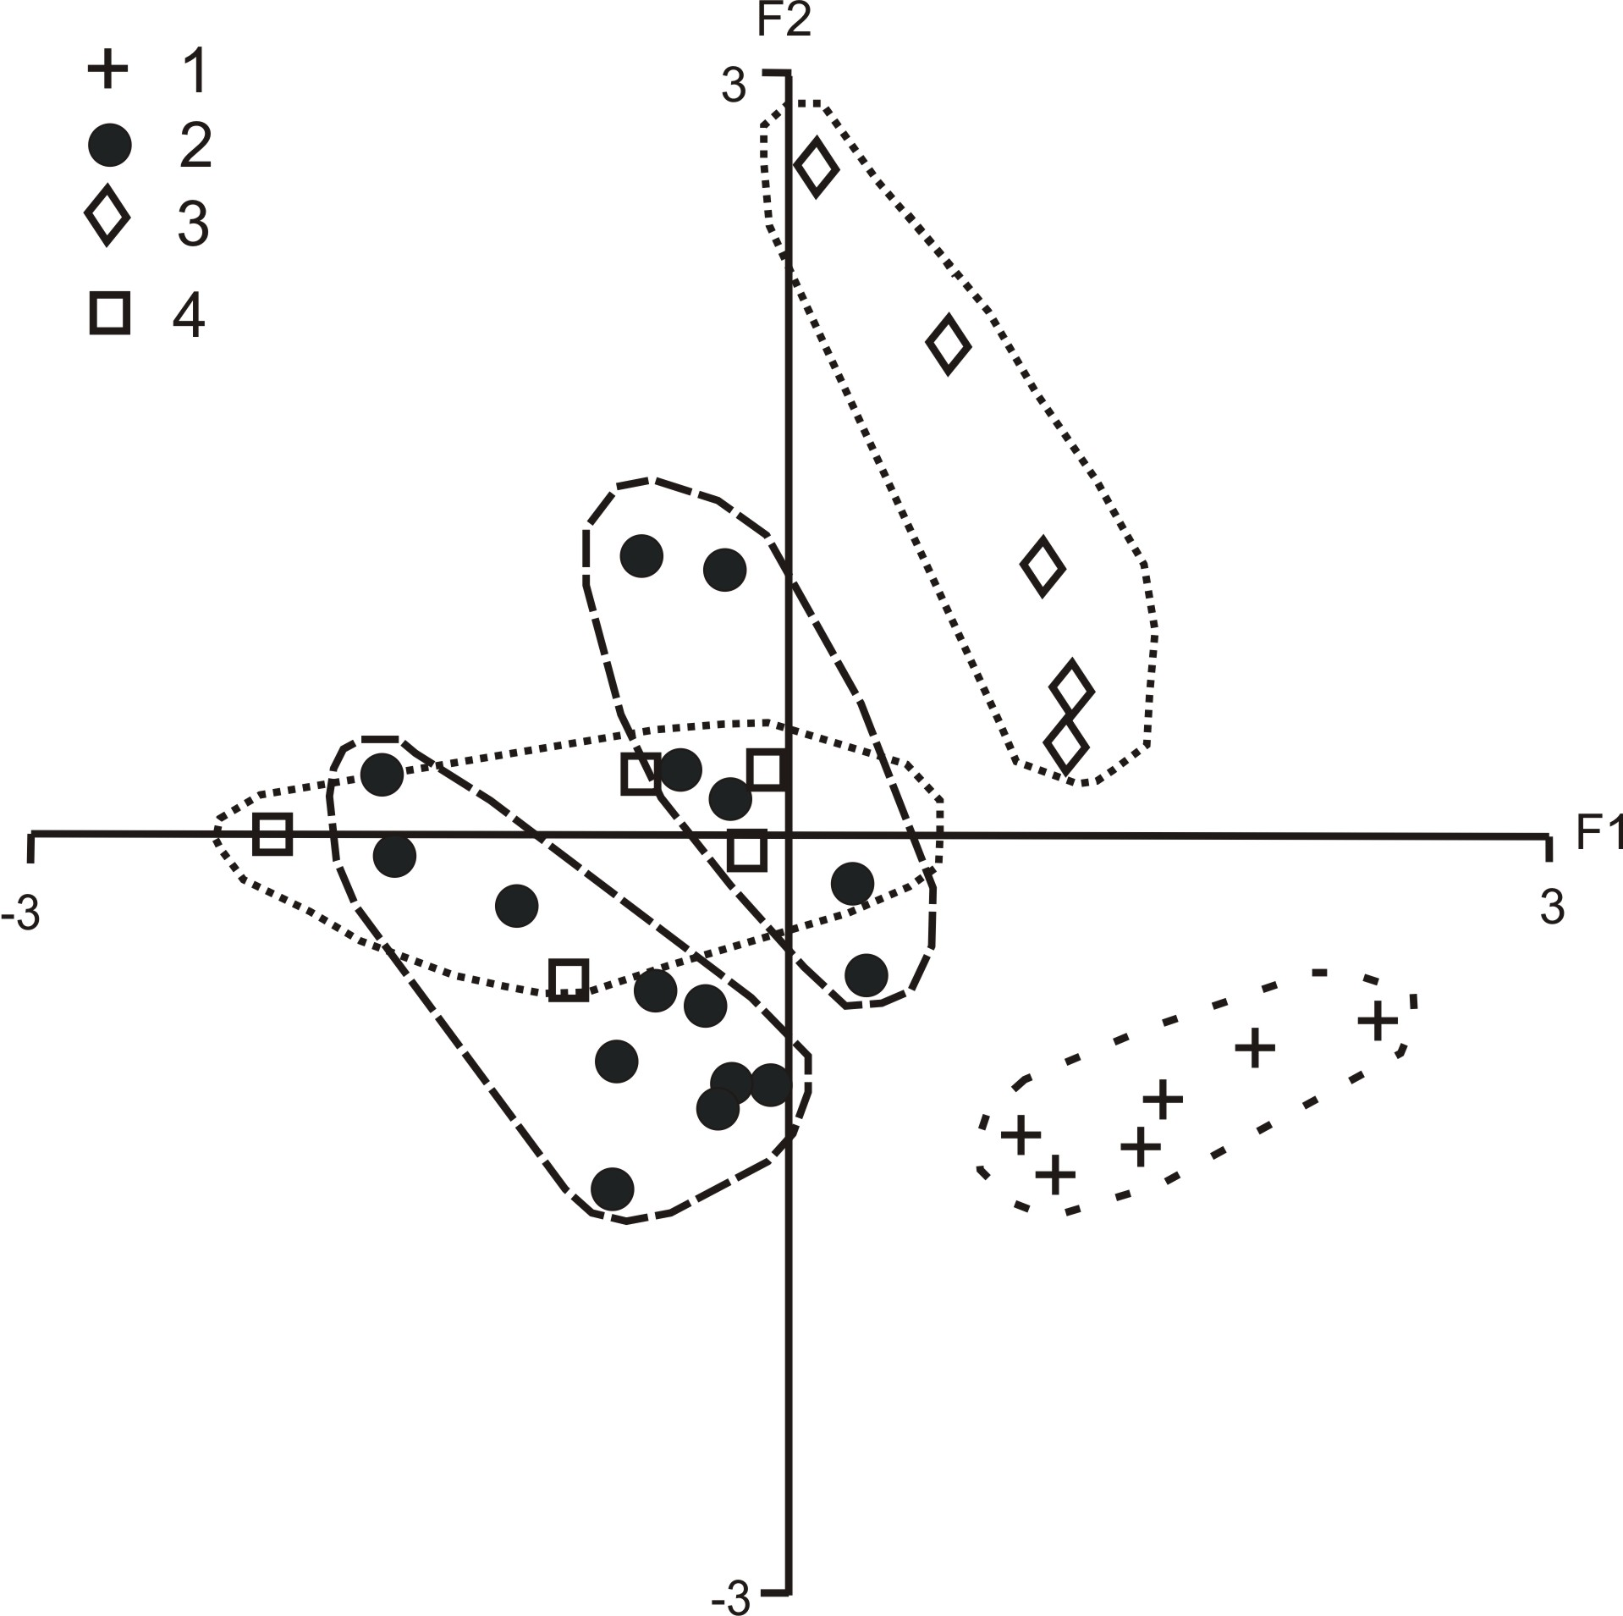
Рис. Факторная диграмма F1-F2 для вулканитов тростянецкого комплекса.
Вулканиты бассейна р. Тростянец: 1 – трахиты, 2 – базальтоиды. Вулканиты г. Петрос:
3 – средне-основные, 4 – основно-ультраосновные.

В выборке базальтоидов г. Петрос можно выделить две группы по первому фактору, т.е. по кислотности, фигуративные точки пород которых на диаграмме (см. рисунок) образуют также удлиненные поля, но длинная ось одного (сосредоточены более кислые породы) параллельна длинным осям полей базальтоидов бассейна р. Тростянец, а другого (с более основными разновидностями) совпадает с направлением длинной оси трахитов. В первом поле распределение разновидностей происходит по второму, а в другом – по первому фактору.
Таким образом, выборка вулканитов тростянецкого комплекса распадается на две группы пород. В одной сосредоточены базальтоиды бассейна р. Тростянец и более кислые базальтоиды г. Петрос (сюда относятся породы, фигуративные точки которых на бинарной диаграмме SiO₂–Na₂O+K₂O попали в поля андезитов, андезибазальтов, базальтов и трахиандезибазальтов). Другая выборка представлена трахитами бассейна р. Тростянец и более основными базальтоидами г. Петрос (отвечают щелочным пикритам и их кластолавам, щелочным базальтоидам и трахибазальтам). Породы этих двух групп характеризуются совершенно разными корреляционными связями оксидов, и согласно факторному анализу в выделенных полях первой группы кристаллизация пород шла по тренду Фэннера, в полях второй – по тренду Боуэна. В связи с этим можно предположить, что вулканиты этих двух групп не являются комагматами, в их образовании принимали участие магмы разных источников.
На диаграмме TiO₂–al′[Al₂O₃/(Fe₂O₃+FeO+MgO)] вулканиты бассейна р. Тростянец локализуются в поле эпиорогенных континентальных рифтов. Трахиты образуют рои вблизи составов базальтов активных окраин андийского типа и частично островных дуг. Базальты г. Петрос группируются в рой, который перекрывается полями островных дуг, срединно-океанических хребтов и эпиорогенных континентальных рифтов. Результаты факторного анализа и данной бинарной диаграммы дополняют друг друга, подчеркивая разные источники магмогенеза для двух групп вулканитов.
Результаты кластерного анализа свидетельствуют, что среди образований тростянецкого комплекса есть две породные ассоциации, которые характеризуются разными трендами дифференциации. Это трахиты и базальтоиды. Отчетливо устанавливается, что одна из групп вулканитов г. Петрос тяготеет к трахитам, другая – к базальтам и андезибазальтам бассейна р. Тростянец.
В результате можно сделать заключение о том, что в тростянецком комплексе (толще) выделяются две формации вулканитов: субщелочно-базальтоидная калий-натровая (слабо дифференцированная, состоящая из субщелочных базальтоидов, трахиандезитов) и базальт-трахитовая натрий-калиевая (бимодальная дифференцированная, включающая щелочные и субщелочные базальтоиды-трахидациты). Структурные, седиментационные и магматические особенности района позволяют сделать предположение, что в юго-восточной части Украинских Карпат в поздней юре–раннем мелу происходили магматические процессы, которые сопровождали откат субдукционного слэба Примармарошской сутуры. На него, вероятно, накладывался иной тип магматизма – плюмовый. В результате тектонического скучивания продукты разных вулканогенных формационных типов оказались в одной тектонической единице и в одной толще.

Литература
Гнилко О. М., Ващенко В. О. Тростянецькі базальтоїди в структурі Східних флішових Карпат // Геологія і геохімія горючих копалин. 2004. № 1. С. 71-78.
Гнилко О. М. Тектонічне районування Карпат у світлі терейнової тектоніки // Геодинаміка. Львів: Видавництво Львівської політехніки, 2011. № 1 (10). C. 47-57.
Мацьків Б.В. , Пукач Б.Д., Воробканич В.М., Пастуханова С.В., Гнилко О.М. Державна геологічна карта України масштабу 1:200 000, аркуші M-34-XXXVI (Хуст), L-34-VI (Бая-Маре), M-35-XXXI (Надвірна), L-35-I (Вішеу-Де-Сус). Карпатська серія. Пояснювальна записка. – Киев: УкрДГРІ, 2009. – 188 с.
Ступка О.О. Нові дані з петрології базальтів мезозою (Тростянецький комплекс Українських Карпат) // Геологія і геохімія горючих копалин. 2001. №3. С. 70–75.
Ляшкевич З.М., Медведев А.П., Крупский Ю.З. и др. Тектоно-магматическая эволюция Карпат – Киев: Наукова думка, 1995. – 132 с.

